
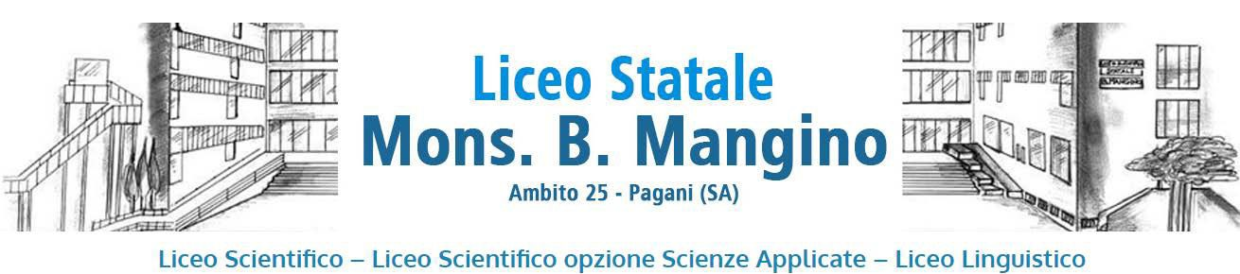

RICHIESTA VISITA GUIDATA/USCITA DIDATTICA
ANNO SCOLASTICO 2022/2023
MOD. B

DESTINAZIONE
DOCENTE REFERENTE/PROPONENTE
ALUNNI PARTECIPANTI | Classe ____________________ num _______________________  Classe ____________________ num _______________________  Classe ____________________ num _______________________  Classe ____________________ num _______________________  Classe ____________________ num _______________________  Classe ____________________ num _______________________  Classe ____________________ num _______________________
DATA O PERIODO DI EFFETTUAZIONE | Data____________ Luogo e ora di partenza __________________  Data____________ Luogo e ora di rientro ____________________
MEZZO USATO | ☐ BUS SCOLASTICO ☐ AUTOBUS DI LINEA  ☐ TRENO ☐ BUS A NOLEGGIO ☐ MEZZI PROPRI  Altro _______________________________________
ACCOMPAGNATORI | Classe ____________ Docente_____________________________  Classe ____________ Docente_____________________________  Classe ____________ Docente_____________________________  Classe ____________ Docente_____________________________  Classe ____________ Docente_____________________________  Classe ____________ Docente_____________________________  Classe ____________ Docente_____________________________
DOCENTI SOSTITUTI | Classe ____________ Docente_____________________________  Classe ____________ Docente_____________________________  Classe ____________ Docente_____________________________  Classe ____________ Docente_____________________________  Classe ____________ Docente_____________________________  Classe ____________ Docente_____________________________  Classe ____________ Docente_____________________________
SERVIZI RICHIESTI | - BUS a noleggio  - Guida (specificare): ________________________________  - Ingressi - musei/mostre _____________________________
Programma:(allegare il programma dettagliato in caso di viaggi d’istruzione)
_____________________________________________________________________________________________
_____________________________________________________________________________________________
_____________________________________________________________________________________________
______________________________________________________________________________________________

ASSUNZIONE DI RESPONSABILITA’

Il/I docenti accompagnatore/i (compreso quello/i di riserva) di cui alla visita guidata/uscita didattica descritta a pagina 1
DICHIARA/NO
- che presterà/ranno, nell’ambito dei doveri di servizio, la più attenta ed assidua vigilanza sugli studenti assegnati, con l’assunzione delle responsabilità di cui all’art. 2047 del Codice Civile;
- che informerà/ranno immediatamente la docente referente di ogni inconveniente, con particolare riferimento alle situazioni di pericolo, ai malesseri, agli infortuni e alle infrazioni disciplinari da parte di uno o più studenti;
- di essere a conoscenza che la responsabilità sugli studenti assegnanti va dal giorno, ora e luogo della partenza al giorno, ora e luogo del rientro;
- di essere a conoscenza che resta l’obbligo di intervenire, se opportuno o necessario, anche su studenti non direttamente assegnati;
- di essere a conoscenza che alla suddetta visita possono partecipare solo gli studenti e gli accompagnatori di cui al relativo elenco.

Classe | Cognome e nome accompagnatori | Firma | Firma
 | Cognome e nome sostituti

ALLEGATI

- Autorizzazione genitori (in ordine alfabetico alunni)
- Ricevuta/e versamento/i
- Elenco studenti partecipanti
N.B. Le uscite didattiche, viaggi di istruzione e visite guidate sono disciplinati dalla normativa vigente e dal Regolamento d’Istituto.
E’ Compito degli insegnanti organizzatori delle uscite è di provvedere alla raccolta delle autorizzazioni e delle ricevute dei versamenti
degli eventuali contributi di partecipazione posti a carico delle famiglie (copia delle attestazioni deve essere consegnata in segreteria).

IL DIRIGENTE SCOLASTICO
Vista la superiore richiesta;
Vista la normativa vigente;
Visto il Regolamento Visite e Viaggi dell’Istituto;
Vista la documentazione agli atti;
- AUTORIZZA l’iniziativa e da mandato al Direttore dei Servizi Generali ed Amministrativi di predisporre, l’attività istruttoria successiva
- NON AUTORIZZA l’iniziativa per le seguenti motivazioni
____________________________________________________________________________

Luogo e data, ___/____/____
Il Dirigente Scolastico
Ezilda PEPE

